Visureigių bagažinės

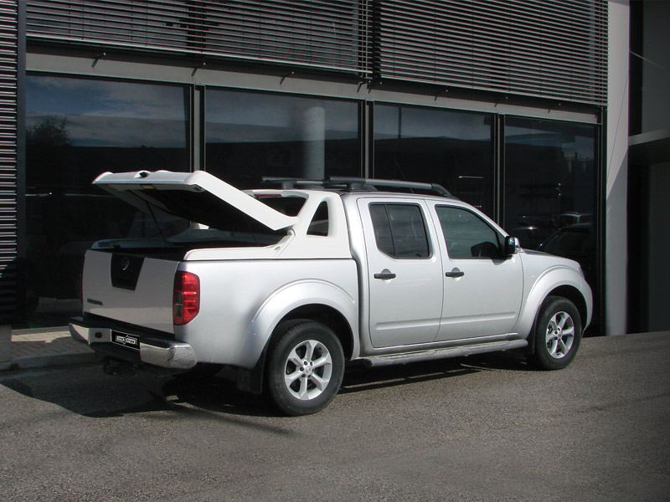
Bagažines modelis : FULL-BOX 140/141
KAINA: nedažytos - 1210Eur. nudažytos pagal jūsų automobilio spalvą - 1610Eur.
Tinka automobiliams :
ISUZU D-Max 2012m<;
Ford ranger 2012m<;
Toyota Hilux/Vigo 2006m 2009m ir nuo 2011m<;
Volkswagen Amarok 2010 X-EVO III;
Nissan Navara D40 2005m-2010m.

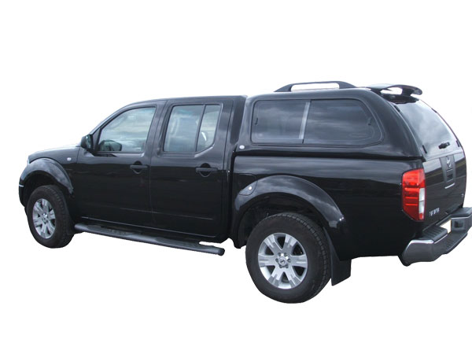
Bagažinės modelis: HARD-TOP
KAINA: nedažytas – 1240 Eur. dažytas pagal jūsų automobilio spalvą – 1490 Eur.
Tinka automobiliams :
Ford Ranger mk3 2006m-2009m;
Isuzu D-Max 2007<;
Mitsubishi L200 Triton 2006m-2009m;
Mazda BT-50 2006m-2009m;
Nissan Navara D40 2005m-2010m;
Toyota Hilux Vigo 2009m.
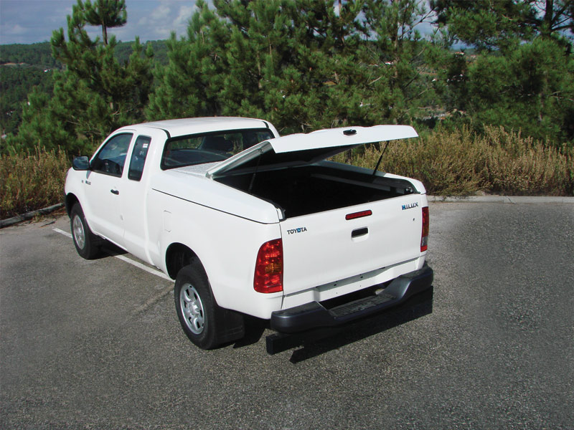

Bagažinės modelis: SPORT LID
KAINA: nedažytas – 1190 Eur. dažytas pagal jūsų automobilio spalvą –1490Eur.
Tinka automobiliams :
Ford Ranger 2012m<;
Volkswagen Amarok 2010m;
Toyota Hilux/Vigo 2011m<;
Isuzu D Max 2007m;
Nissan Navara 2005m-2010m;
Mazda BT-50 2006m;
Toyota Auris 2007m;
Mitsubishi L200 Triton 2006m-2009m ir 2010m.
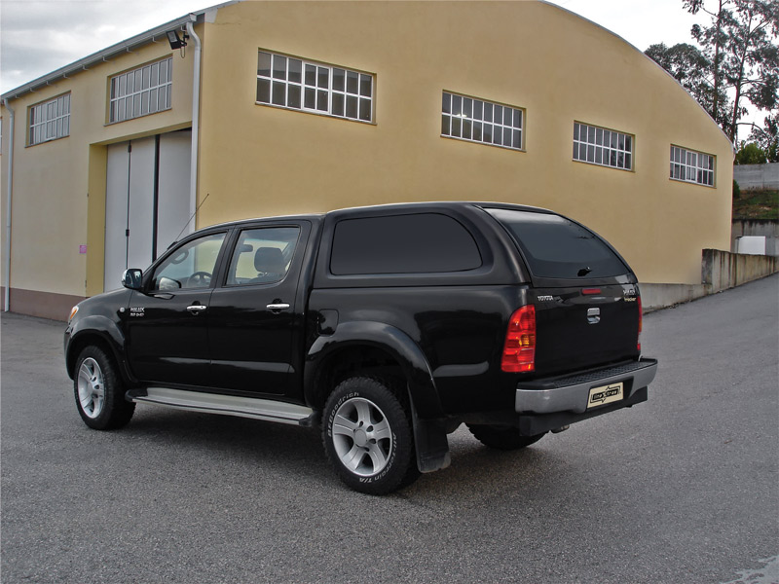
Bagažinės modelis: SPORT LID
KAINA: nedažytas – 1210 Eur. dažytas pagal jūsų automobilio spalvą –1610Eur.
Tinka automobiliams :
Toyota Hilux/Vigo 2006m ir 2011m<;
Mitsubishi L200 triton 2006m-2009m;
Ford Ranger mk3-mk4 2006m-2009m;
Mazda BT-50 2006m-2009m;
Volkswagen Amarok;
Isuzu D-Max 2007m;
Toyota Auris 2007m.

